Carsten Pedersen- Helsingør

Vi har valgt, at lave et faneblad ”overblik”, hvor bl.a. aktive og afsluttede sager bliver vist.

På fanebladet ”overblik” har vi 2 fanebladselementer – den til aktive sager ligger øverst.

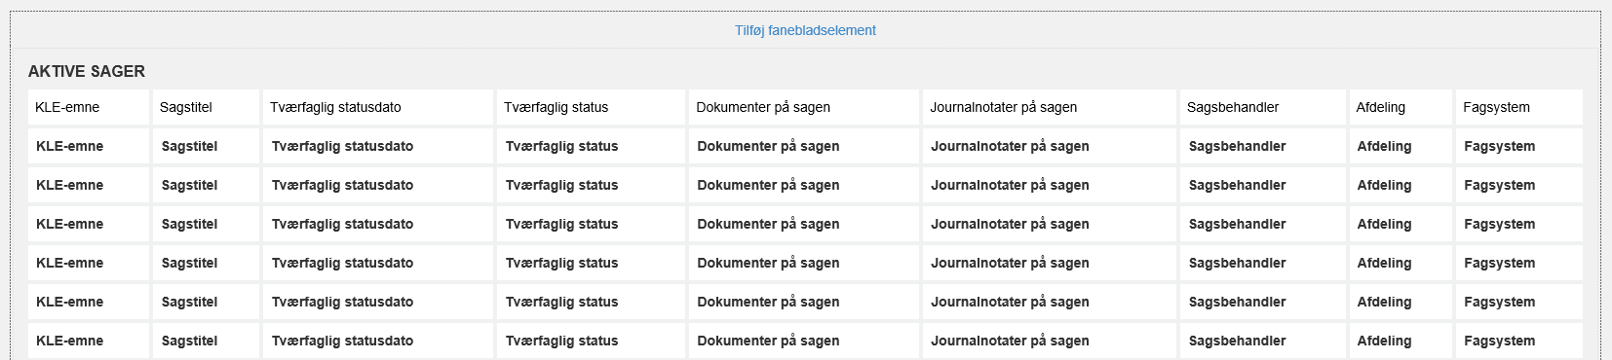

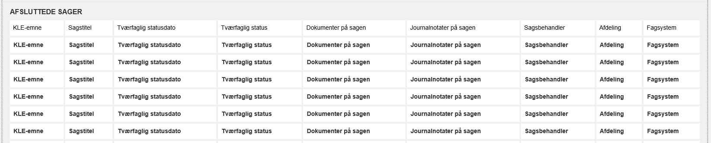

Under ”aktive sager” har vi i kolonnen ”Tværfaglig status” sat et filter, så det kun er de aktive sager, vi får vist i det fanebladselement:

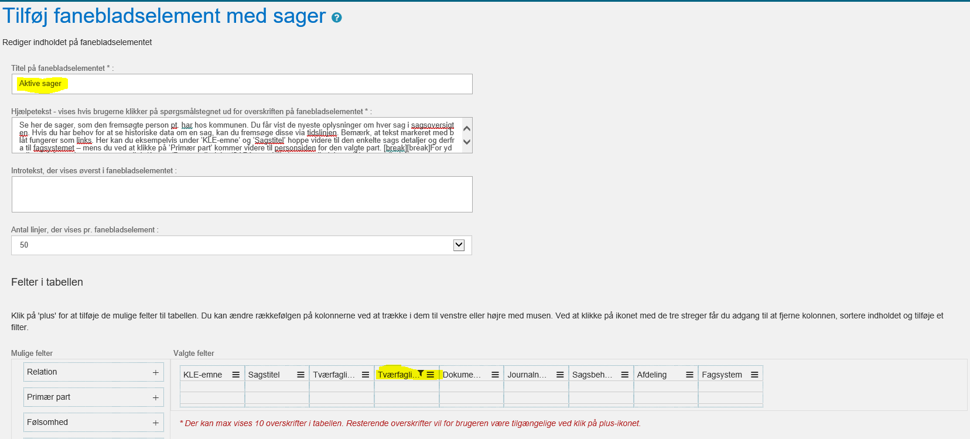

Under ”afsluttede sager” har vi igen i ”Tværfaglig status” sat et filter, så det kun er de afsluttede sager, som kommer frem.

Birgitte Wendelboe – KOMBIT

Jeg har indsat en skærmdump på en fiktiv person, som viser resultatet af Carstens opsætning i SAPA overblik administration

